概述
流处理和批处理：
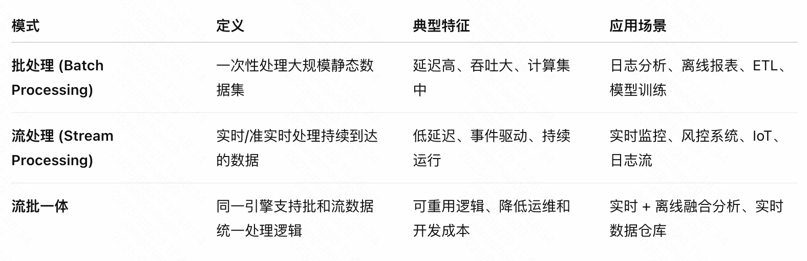

流批处理

批处理框架
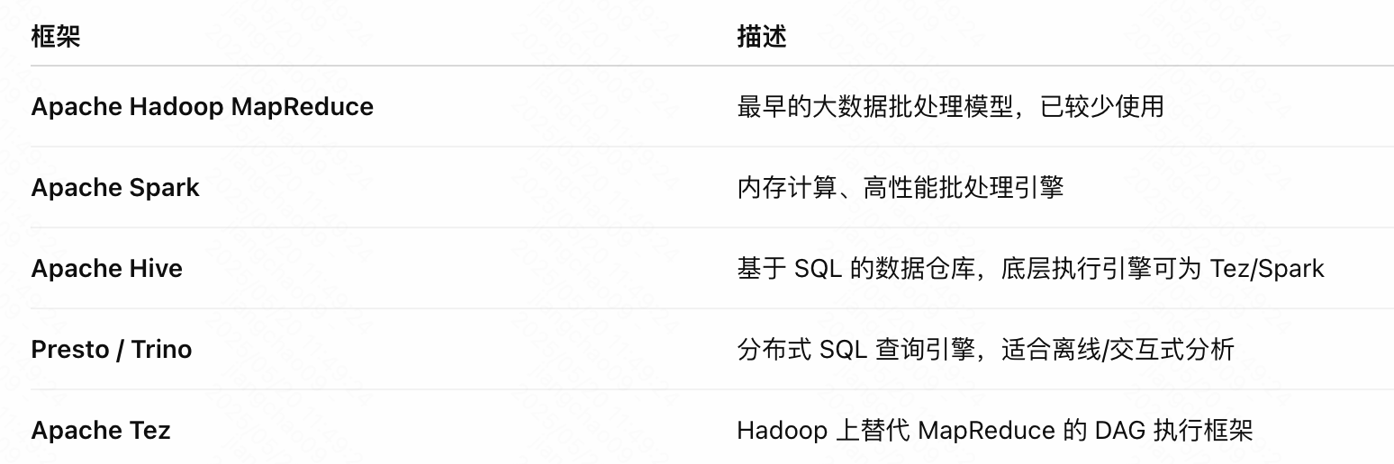

Apache Hadoop MapReduce

Apache Spark

Apache Hive

Presto/Trino

Apache Tez

流处理框架
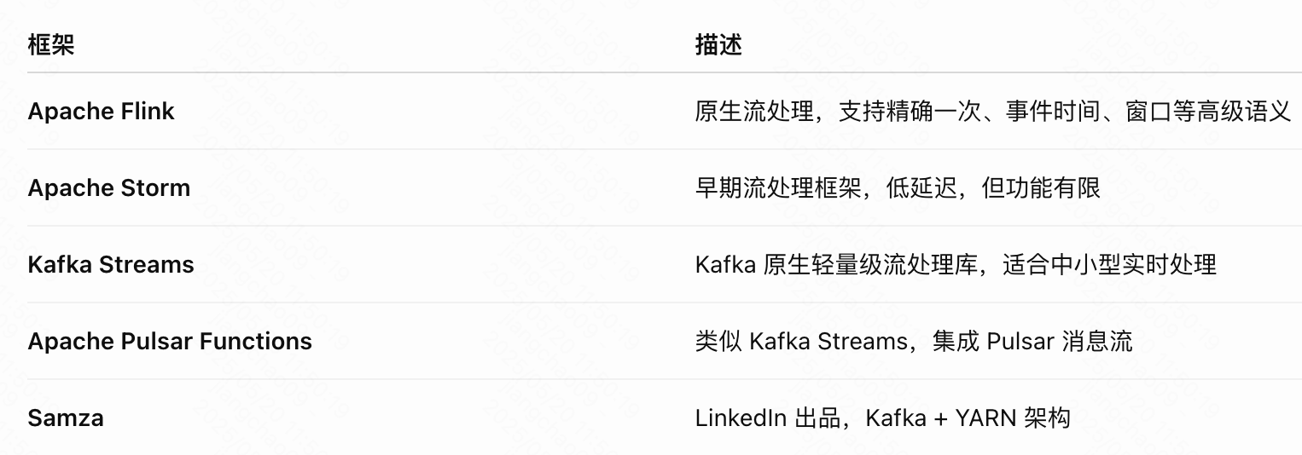

Apache Flink

Apache Storm

Kafka Streams

Apache Pulsar Functions

Samza

流批处理一体框架
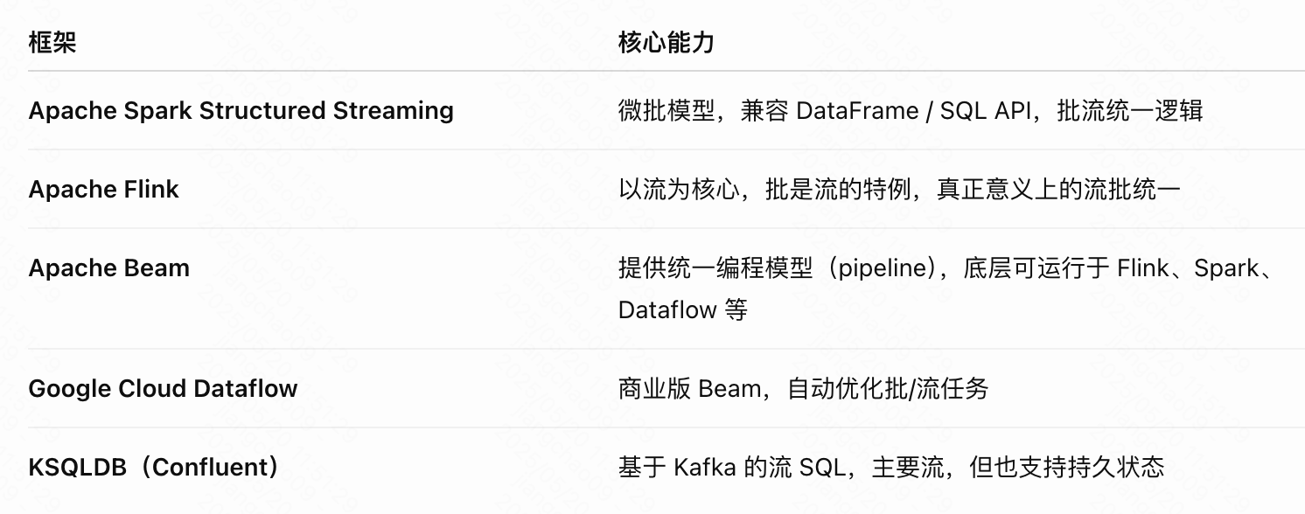

Apache Spark Structured Streaming

Apache Flink

Apache Bean

Google Cloud Dataflow

KSQLDB（Confluent）

原理
流式计算强调的是数据流的实时性。MapReduce系统主要解决的是对静态数据的批量处理，当MapReduce作业启动时，已经准备好了输入数据，比如保存在分布式文件系统上。而流式计算系统在启动时，输入数据一般并没有完全到位，而是经由外部数据流源源不断地流入。另外，流式计算并不像批处理系统那样，重视数据处理的总吞吐量，而是更加重视对数据处理的延迟。
MapReduce及其扩展曹勇的是一种比较静态的模型，如果用它来做数据流的处理，首先需要将数据流缓存并分块，然后放入集群计算。如果MapReduce每次处理的数据量较小，缓存数据流的时间较短，但是，MapReduce架构造成的额外开销将会占很大比重；如果MapReduce每次处理的数据量较大，缓存数据流的时间会很长，无法满足实时性的要求。

MapReduce

Apache Spark

Apache Hive

Presto/Trino

